Nawilżacz powietrza beaba
Nawilżacz powietrza od firmy Baeba to idealne rozwiązanie dla każdej rodziny. Pozwoli Tobie i Twoim dzieciom oddychać swobodniej, bez niekomfortowego uczucia suchości. Sprawdźcie sami jak wiele pozytywnych zmian może przynieść to jedno, małe urządzenie.

Nawilżacz powietrza Beaba
Czy odczuwasz czasem nieprzyjemną suchość w nosie? Twoja skóra i oczy są wysuszone? To może oznaczać suche powietrze w Twoim mieszkaniu. Jeśli sprawia tyle dyskomfortu Tobie, pomyśl jak bardzo odczuwa je Twoje dziecko? Aby temu zaradzić, polecamy wypróbować nawilżacz powietrza firmy Beaba.
Cechy urządzenia
Najważniejszymi informacjami, jakie powinieneś wiedzieć o nawilżaczu powietrza Beaba to jego specyfikacja techniczna. Urządzenie to posiada 2 litrowy zbiornik na wodę, dzięki któremu będziesz cieszyć się nawilżonym powietrzem nawet do 8 godzin bez ponownego nalewania. Gdy pojemnik opróżni się - nawilżacz sam wyłączy się. Używa on bardzo gorącej pary, przez co usuwa aż 99% bakterii. W nocy łatwo go używać, ze względu na podświetlany włącznik.

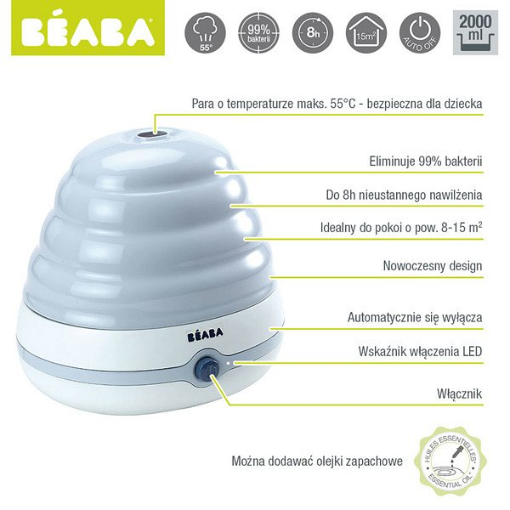
Nawilżacz powietrza Beaba - świetny dla Twojego dziecka
Twoje dziecko dużo bardziej odczuwa suche powietrze. Przyda się zwłaszcza w okresie zimowym, kiedy suchość ta jest jeszcze bardziej odczuwalna. Dzieci mogą dzięki niemu łatwiej oddychać, a dzięki temu, że urządzenie działa bardzo cicho, możesz go włączyć nawet w nocy.
Sprawdź już dziś nawilżacz powietrza Beaba w sklepie Malama!

